КСП

Раздел:
ФИО педагога: | Баратов Ж.З.
Дата: 25.01.2021 | 25.01.2022г
Класс: 3Г | Присутствовали: 12 Отсутствовали:0
Тема урока: | Оформляем документ
Цели урока соотв. учебной программе: | 3.2.1.4 форматировать шрифт и абзац
Цели урока: | дать представление о фрагменте текстового документа;  расширить представления и сформировать навыки учащихся по редактированию текста;
Ход урока:
Этапы урока/ время | Действия педагога | Действия ученика | Оценивание | Ресурсы
Начало урока | Приветствие  Психиологический настрой к уроку  Вопросы по пройденной теме «Мозговой штурм»  - Слово редактор обозначает от латинского :  - Текстовый редактор который относится к стандартным программам:  - Word -это офисный программный продукт от фирмы:  - Как запустить текстовый редактор Word?  - Как создать новый документ?  - Как сохранить созданный документ первый раз?  - Как ставится пробел между словами?  - Как выделить всю строку?  - Как выделить весь абзац?  - Как выделить весь текст полностью?  Игра «Горячие клавиши»  Ученики с помощью интерактивного сайта отвечают на вопросы, таким образом над пазлами открывается тема урока  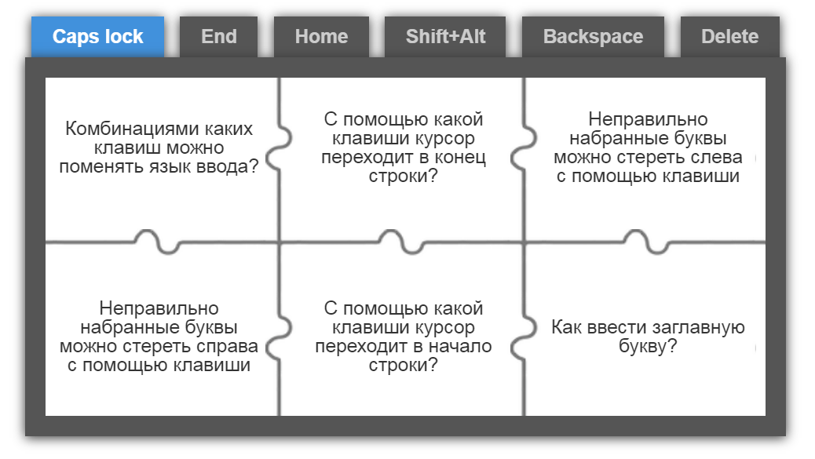 | Здороваются  Отвечают на вопросы по пройденной теме  -Выполняют соотношение вопроса и правильного ответа  -находят тему сегодняшнего урока | Оценивание со стороны учителя методом «Похвал»  Словесная оценка учителя | https://learningapps.org/display?v=po068hgqa22
Середина урока | Видеоматериал по новой теме  Обьясняет и показывает как на практике форматировать абзац и текст  Пратическое задание:  Выполните форматирование абзаца и текста | Смотрят видео  Слушают и запоминают  Заголовок:  Шрифт –Times New Roman; размер 16, Ж –полужирный, цвет –синий. Абзац –выравнивание по центру  2. 1 и 2 строки стихотворения  Шрифт –Times New Roman; размер 12, К (курсив), цвет –зеленый. Абзац –выравнивание по левому краю  3. 3 и 4 строки стихотворения  Шрифт –Times New Roman; размер 14, Ч –подчеркнутый, цвет –красный. Абзац –выравнивание по левому краю | Оценивание методом «Светофор»  Красный цвет –было трудно  Желтый цвет –было понятно, но не все  Зеленый цвет –было все понятно | https://www.youtube.com/watch?v=juFtsPL2Pzo&t=63s
Конец урока | Подведение итогов урока  Тест  Рефлексия «Дерево рефлексии»  Задание на дом:  Сравни команды Шрифт и Абзац. Назови три основных отличия | Выполняют тестовое задание по сегодняшней теме  Дают обратную связь по уроку и прикрепляют стикер к дереву  Записывают домашнее задание | Взаимооценивание методом «Большого пальца» | Слайд №8

